U

UNPLUGGED
Doe de loop
Lestijd: 15 minuten Deze basislestijd omvat alleen oefeningen. Er kunnen inleidende en afrondende suggesties worden gebruikt om dieper op het onderwerp in te gaan als daar tijd voor is.

OVERZICHT LES
Herhalingen (we noemen het ook wel loops) zijn een handige manier om handelingen te beschrijven die een bepaald aantal keer herhaald worden. In deze les oefenen leerlingen met het omzetten van een reeks handelingen naar een enkele loop.

LESOVERZICHT

Opstarten - 15 minuten
- Bespreking
- Woordenschat
- Zeg maar na

Oefening: Loops - 15 minuten
- Doe de loop

Afronden - 10 minuten
- Napraatje - Wat hebben we geleerd

Opdracht - 10 minuten
- Opdracht Doe de loop

LESDOELEN

Leerlingen gaan:
handelingen herhalen die de docent heeft voorgedaan
een serie afbeeldingen omzetten in een dans
een reeks van meerdere handelingen omzetten in één loop

LESRICHTLIJN

MATERIALEN, MIDDELEN EN VOORBEREIDING

Voor de leerling
Ruimte om te dansen/bewegen
Opdrachtwerkblad: Opdracht Doe de loop Pennen/potloden/markeerstiften

Voor de leraar

Lesrichtlijn leraren
Print één Oefeningenwerkblad Doe de loop voor de klas
Print opdrachtwerkblad: Opdracht Doe de loop voor iedere leerling

OPSTARTEN (15 MIN)

Bespreking
Dit is een heel goed moment om de vorige les die je hebt gegeven nog eens te bespreken met je klas. Je kunt dit klassikaal doen of leerlingen in paren laten werken.

Hier zijn een paar vragen die je kunt bespreken:

Wat hebben we de vorige keer gedaan?

Wat had je nog graag willen doen?

Heb je na de les nog vragen bedacht die je wilt stellen?

Wat vond je het leukste van de laatste les?

LESTIP
Door aan het eind van de bespreking te vragen wat de leerlingen het leukste vonden, houden ze een positief gevoel over aan de vorige oefening, waardoor ze meer zin hebben in de lesstof voor vandaag.

Woordenschat
Deze les bevat één nieuw belangrijk woord:
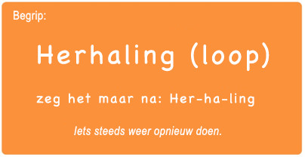

Loop - zeg het maar na: Loop [Spreek uit: Loep]
Iets steeds weer opnieuw doen

Herhaling, herhaling
Vraag om een vrijwilliger en laat hem of haar gaan staan

- Geef je vrijwilliger de instructie om rond de tafel (of hun stoel, of een vriend) te lopen
- Als hij of zij klaar is, geef je hem/haar de instructie om het nog eens te doen. Daarbij gebruik je precies dezelfde woorden als de vorige keer. Als hij of zij klaar is, doe je het nogmaals.
- En dan nog eens
Zou het makkelijker voor me zijn geweest als ik je gewoon gevraagd had om vier keer rond de tafel te lopen?

En wat als ik wilde dat je het tien keer deed?
Als ik wil dat je een handeling tien keer herhaalt, heet dat 'looping'. [Spreek uit: Loeping]

Als ik van tevoren weet dat ik wil dat je iets een bepaald aantal keer doet, is het voor ons allebei handiger als ik je gewoon vraag om het 'zo veel keer te herhalen'.

Kun je nog andere dingen bedenken waarvan we een loop zouden kunnen maken?

OEFENING: (15 MIN)

Doe de loop
Vandaag gaan we dansen!

Soms is het handig om voordat je begint te weten hoe veel keer je iets moet doen als je al weet dat je het meerdere keren gaat doen. Op die manier kun je bijhouden hoe vaak je het nog moet doen.

Een voorbeeld:

Als je moeder zou willen dat je haar lievelingsliedje meerdere keren zou zingen, zou ze niet zeggen:

"Zing mijn liedje, zing mijn liedje, zing mijn liedje, zing mijn liedje."

Waarschijnlijk zou ze zeggen:

"Zou je mijn liedje vier keer willen zingen?"

Instructies:

  - Bekijk de dansmoves op het werkblad Doe de loop.
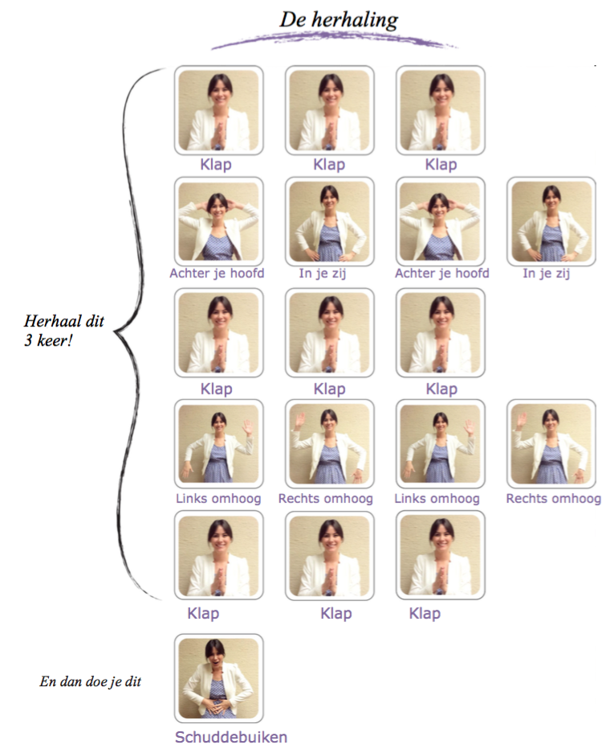

  - Laat de klas zien hoe de hele dans eruitziet als deze op volle snelheid wordt uitgevoerd.

  - Ga langzaam, stap voor stap, met de hele klas door de dans heen.

  - Zie je de loop in de instructies?

Hoe zou de dans eruitzien als we alleen het hoofdgedeelte twee keer zouden doen? Of als we het hoofdgedeelte vier keer zouden herhalen?
  - Kun je nog iets in de dans vinden waarvoor we een loop zouden kunnen gebruiken?

AFRONDEN (10 MIN)

Napraatje: Wat hebben we geleerd?
Denk je dat het makkelijker is om meer afbeeldingen aan het scherm toe te voegen of om het aantal keer dat we een loop doen te veranderen?
Zou je antwoord hetzelfde zijn als we de loop 100 keer wilden doen?
Zouden we dezelfde loops kunnen gebruiken met andere dansmoves? Ken je dansen die uit een loop bestaan?
Wat vond jij het leukste deel van de oefening?

OPDRACHT (10 MIN)

Opdrachtwerkblad: Opdracht Doe de loop
Deel het werkblad 'Doe de loop' uit en laat je leerlingen de oefening zelfstandig uitvoeren nadat je de instructies goed hebt uitgelegd.
Door de voorgaande oefeningen zou dat niet moeilijk moeten zijn.

EXTRA KENNISVERWERVING
Gebruik deze oefeningen om de leerlingen extra kennis te laten verwerven. Ze kunnen worden gebruikt als oefeningen buiten de les of andere verrijking.

Klas in actie
Geef de leerlingen afbeeldingen van handelingen of dansmoves die ze kunnen doen.
Laat de leerlingen hun eigen dans-choreografie maken met deze moves en door middel van loops.
Laat de dansen zien aan de rest van de klas.

Uit het leven gegrepen
Zoek YouTube-video's van populaire dansen met herhaling. Kan je klas de loops vinden?
Probeer hetzelfde met liedjes!

